Theologische Fakultät
Sekretariat
Fakultärer Prüfungsausschuss

Anmeldung zur Ausstellung des Abschlussdiploms
Dieses Formular ist jeweils bis zum 10. Dezember (Abschluss Ende HS) bzw. 15. Mai (Abschluss Ende FS) im Prüfungssekretariat (Büro A309, Länggasstr. 51) abzugeben.
Art des Abschlusses:
- Bachelor of Theology (BTh) □ Bachelor of Arts (BA) in Religious Studies
- Master of Theology (MTh) mit direkt anschliessendem Lernvikariat ab 1.8.
- Master of Theology (MTh) ohne direkt anschliessendes Lernvikariat
- Master of Arts (MA) in Religious Studies
- anderer Studiengang, nämlich: ……………………………………….

Persönliche Angaben:

Matrikelnummer | .......................................
Nachname | ....................................................................... | Vorname | ................................................................
Strasse | ....................................................................... | PLZ / Ort | ................................................................
Telefon | ....................................................................... | Mobil | ................................................................
E­Mail | .......................................................................
Geburtsdatum | ....................................................................... | Heimatort | ................................................................

Ich beabsichtige, Ende Herbstsemester 20…. /Frühlingssemester 20…. mein Bachelor-/ Masterstudium abzuschliessen.

Datum ........................................................... Unterschrift ...................................................

Bemerkungen:
.............................................................................................................................................................
.............................................................................................................................................................

Der Anmeldung sind folgende Unterlagen beizulegen:
◻  Bestätigung der Universität Bern über die Immatrikulation als Studentin oder Student (Bestätigung oder Kopie der validierten Unicard)
◻  Beleg über die Überweisung der Gebühr für Leistungskontrollen (CHF 300.- wenn das Studium nach neuem Studienplan begonnen und bei Beginn noch keine Prüfungsgebühr an die Theologische Fakultät bezahlt wurde, CHF 150.- nach altem Studienplan); Einzahlung mittels beiliegendem QR-Code oder Überweisung auf Konto CH31 0900 0000 3003 2769 0 (Universität Bern, Hochschulstr. 6, 3012 Bern) + obligatorisch bei Bemerkungen anzugeben: 1535 31-036.
◻    Sofern nicht an der Universität Bern erbracht: Nachweise über genügende Kenntnisse der Sprachen Latein, Griechisch und Hebräisch
◻ Kopien allfälliger Entscheide durch den fakultären Prüfungsausschuss (ehem. Fakultäre
Prüfungskommission)
Nadja Bucheli
Dekanat, Prüfungssekretariat Theologische Fakultät Unitobler, Länggassstrasse 51
CH 3012 Bern
+41 (0)31 631 32 20
pruefung@theol.unibe.ch www.theol.unibe.ch

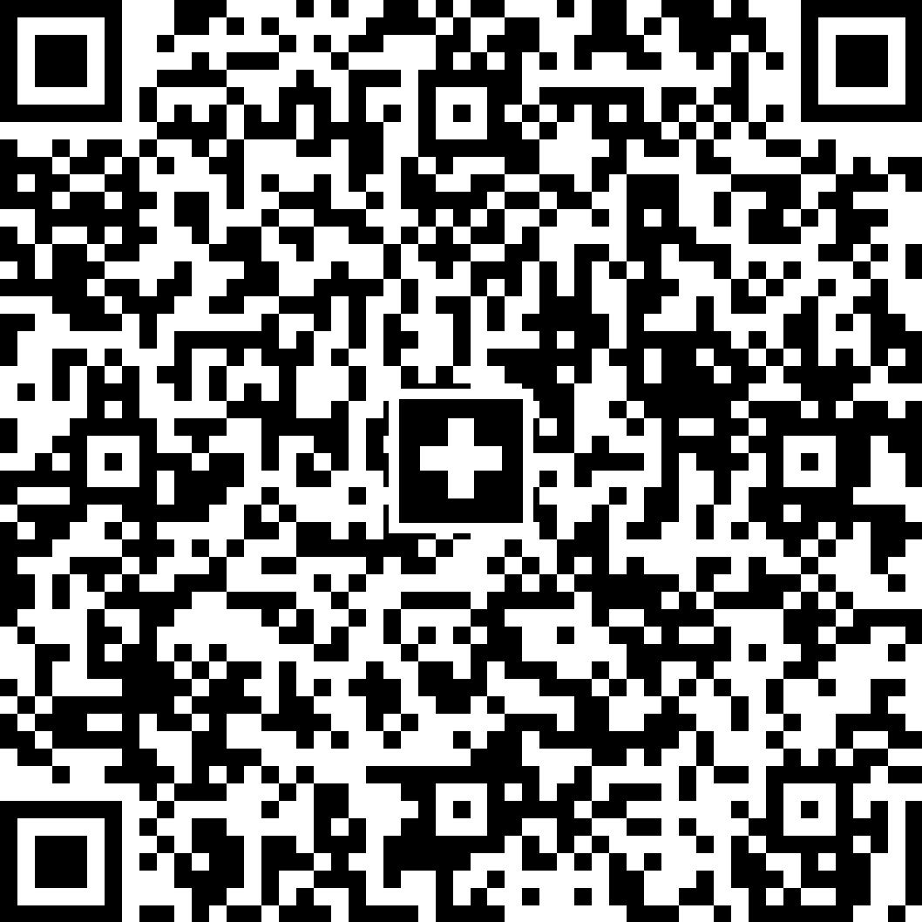
Empfangsschein
Konto / Zahlbar an
CH31 0900 0000 3003 2769 0
Universität Bern Hochschulstrasse 6
3012 Bern
Zahlteil
Konto / Zahlbar an
CH31 0900 0000 3003 2769 0
Universität Bern Hochschulstrasse 6
3012 Bern
Zusätzliche Informationen
Zahlbar durch (Name/Adresse) 1535 31-036

Zahlbar durch (Name/Adresse)
Währung Betrag
CHF
Währung Betrag
CHF
Annahmestelle

Ausstehende schriftliche Arbeiten und offene Notenmeldungen (nur an der Theologischen Fakultät)

Art der LV bzw. Arbeit (bspw. Übung, Seminararbeit) | Nachname DozentIn | Semester der Durchfüh-rung | Nummer in KSL | Titel (Stichwörter genügen) | Vereinbarter Abgabetermin bzw. Prüfungsdatum

Bemerkungen:

